Отлов безнадзорных животных

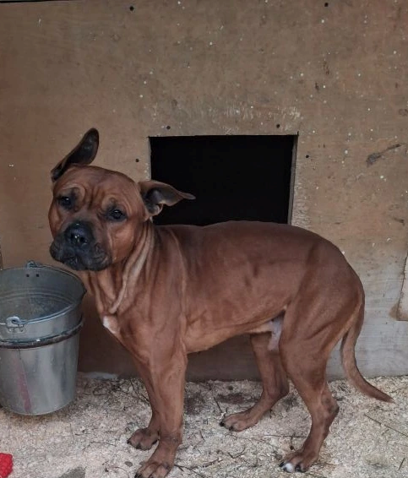
Загорьевский проезд, вл. 17, к.1
11.02.2026

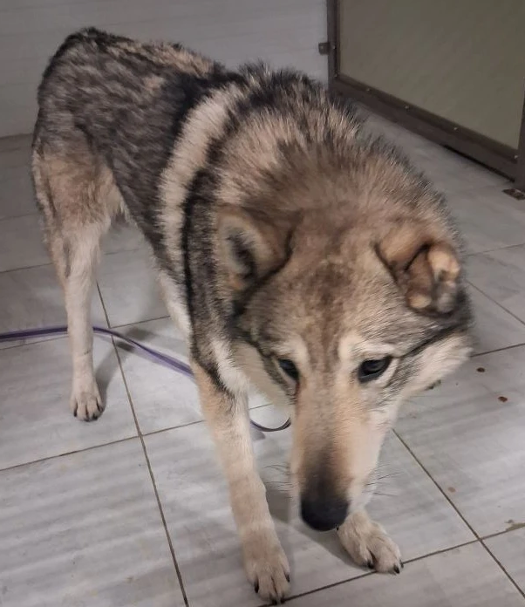 | Ул. Симоновский Вал, д. 16, к. 2  11.02.2026

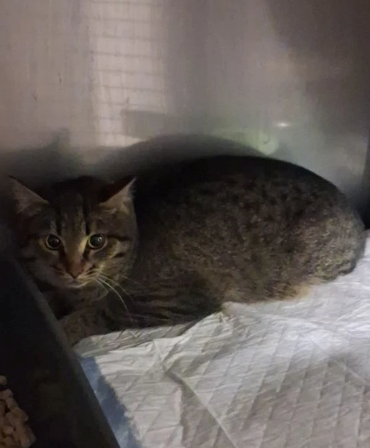 | Ул. Академика Янгеля, д. 1, к. 1  11.02.2026
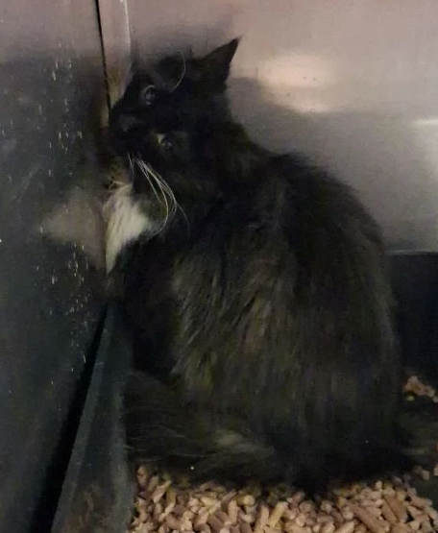 | Ул. Чертановская, д. 60, к. 1  11.02.2026

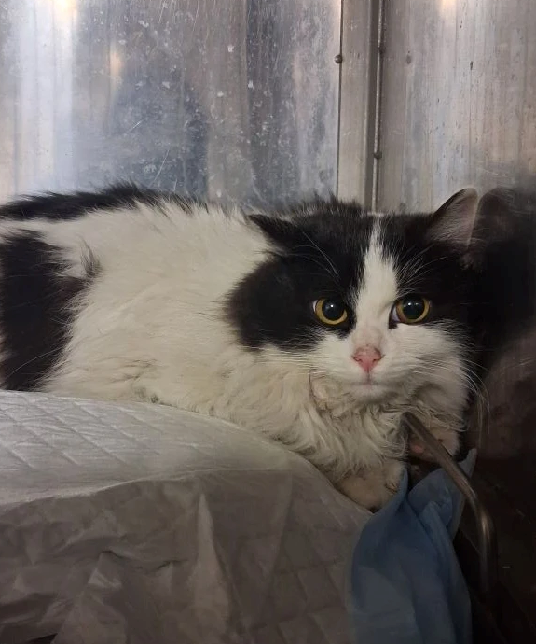 | Ул. Днепропетровская, д 12А  11.02.2026
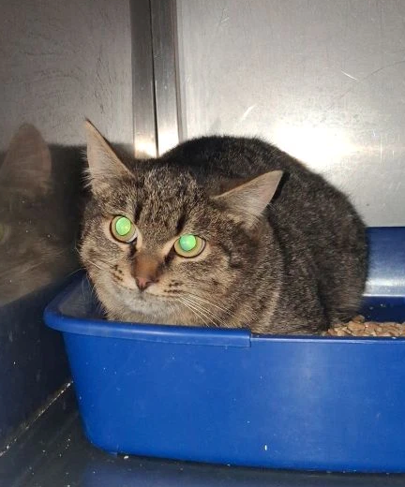 | Ул. Днепропетровская, д 12А  11.02.2026

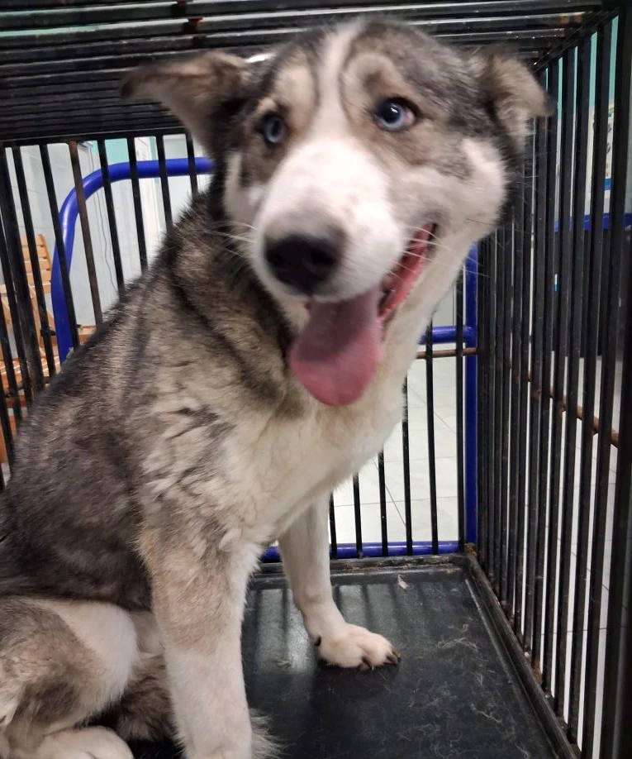 | Ул. Судостроительная, д. 3, к. 2  12.02.2026
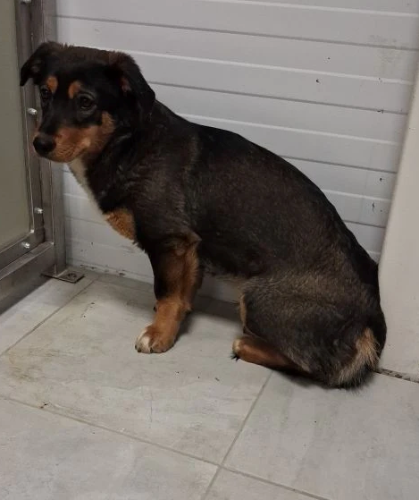 | Ул. Загорьевская, д. 8  12.02.2026

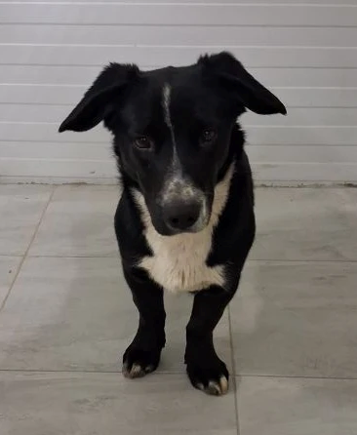 | Ул. Загорьевская, д. 8  12.02.2026
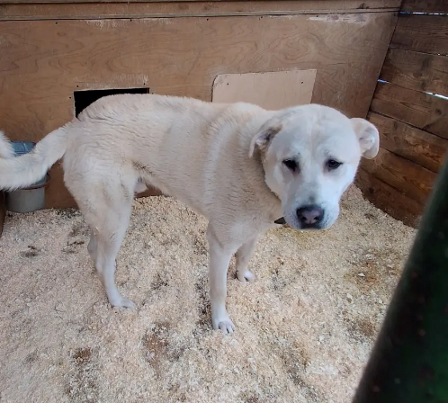 | Ул. Судостроительная, д.3, к.2  13.02.2026

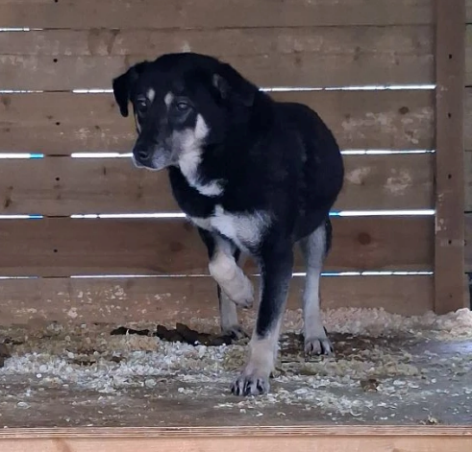 | Ул. Судостроительная, д.3, к.2  13.02.2026

